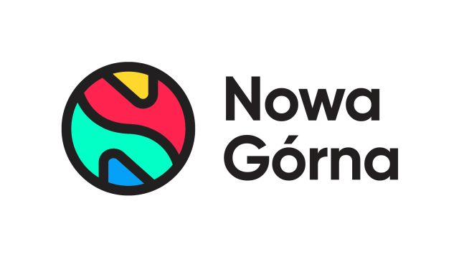
Informacja prasowa: 13-07-2023, Łódź
Biuro Prasowe Nowa Górna
Tomasz Pietrzak/Guarana PR
tel. 509 106 256 mail. tomasz.pietrzak@guaranapr.pl

Łódź: Nowa Górna będzie rozbudowana. Prace już ruszają

Nowa Górna, jedno z pierwszych centrów handlowych w Łodzi, które przeszło niedawno gruntowną modernizację, czeka teraz rozbudowa. Prace zaplanowane na najbliższe pół roku właśnie wystartowały. W ich efekcie, w sąsiedztwie istniejącego obiektu, wyrośnie park handlowy.

Inwestycję wypełnią 4 sklepy wielkopowierzchniowe znanych marek. Jak zdradza inwestor, nowy retail park jest już w 100% wynajęty. Wiadomo, że powstaną tu lokale takich marek: jak Sinsay, KiK czy Maxi Zoo. Nie zabraknie też sklepu największej w Europie sieci non-food.

– Rozbudowa Nowej Górnej to kamień milowy rozwoju tego obiektu i druga tak ważna inwestycja po wielowymiarowej modernizacji, jaką przeprowadziliśmy tu w ostatnich dwóch latach, a która objęła m.in. remodeling elewacji i wejść oraz odświeżenie oferty handlowej – mówi Barbara Wojdełko, CEO w Greenman Poland.

– Dzięki najnowszej inwestycji Nowa Górna nie tylko zyska kolejne atrakcyjne sklepy popularnych marek, ale także przekształci się w nowoczesny kompleks handlowy, będący jeszcze bliżej potrzeb lokalnej społeczności i dający więcej możliwości zakupowych mieszkańcom Łodzi i okolic – zapowiada.

Park handlowy, który powstanie przy ul. Kolumny, kilkanaście metrów od CH Nowa Górna, będzie jednokondygnacyjny i wolnostojący. Do ulokowanych w nim sklepów będzie się natomiast wchodzić wprost z parkingu.

– Nowa Górna to modelowe centrum convenience, w pełni skomercjalizowane, mające silną pozycję na rynku, a do tego mocno osadzone w lokalnej społeczności i chętnie wybierane przez łodzian na codzienne zakupy. W bliskim sąsiedztwie obiektu powstają nowe osiedla, a kolejne są w planach. Obiekt jest więc w najlepszym momencie do dalszego rozwoju – mówi.

– Marki, które wprowadzimy do oferty parku nie tylko dopełnią już istniejącą ofertę Nowej Górnej, ale same w sobie będą atrakcyjną i docelową destynacją zakupową. Tym bardziej, że w asortymencie retail parku pojawią się wyłącznie znane konsumentom brandy m.in. z segmentu mody czy stale zyskującego na popularności w Polsce segmentu EDLP, czyli everyday-low-prices – dodaje Barbara Wojdełko.

Jak zapewniają przedstawiciele inwestora, nowy park handlowy mocno wyrasta na trendzie lokalności zakupów, który w ostatnich latach zdominował polski rynek handlowy. – Dzięki inwestycji i stworzeniu kompleksu handlowego mieszkańcy Łodzi i okolic będą mogli zrobić jeszcze bardziej kompletne, komfortowe i codzienne zakupy dla całej rodziny. Fakt, że tak wiele marek znajdzie się na wyciągnięcie ręki i w jednym miejscu, będzie dla wielu kupujących dużym udogodnieniem – dodaje.

To jednak nie jedyny aspekt, który ważny jest dla inwestora. Kluczowa jest też ekologia. W zeszłym roku Nowa Górna uzyskała wynik „excellent” w certyfikacji BREEAM In-Use, co potwierdza, że obiekt rozwija się w sposób zrównoważony, z poszanowaniem środowiska i stale minimalizuje swój wpływ na otaczający go ekosystem. Podobnie ma być z budowanym właśnie retail parkiem.

Na dachu budynku zainstalowane zostaną panele fotowoltaiczne, które zapewnią obiektowi częściową niezależność energetyczną, a także – co ważne dla inwestora – ograniczą ślad węglowy. – Nowa Górna od lat rozwija się w oparciu o zielone idee, założenia ESG i unijne standardy. Nowy park handlowy kontynuuje ten kierunek – mówi Barbara Wojdełko.

– Staramy się, aby istniejące, jak i nowe realizacje były przyjazne środowisku, dążyły do ograniczania emisji dwutlenku węgla, a także minimalizowały zużycie zasobów naturalnych, w tym zwłaszcza wody i energii. To myślenie, w które wpisuje się także najnowsza realizacja w Łodzi – dodaje.

Źródło: Nowa Górna

***

Centrum Nowa Górna zlokalizowane jest w Łodzi przy ul. Kolumny 6/36. Otwarty w 1997 roku obiekt ma powierzchnię ponad 18 tys. m kw. GLA i liczy sobie 30 sklepów i punktów usługowych. W minionym roku centrum odwiedziło blisko 3 mln osób. Wśród kluczowych najemców centrum znaleźć można m.in. Carrefour, CCC, Pepco, Rossmann, Vision Express i W. Kruk. Zmotoryzowani mają tutaj do dyspozycji 890 miejsc postojowych. W czerwcu 2023 r. rozpoczęła się rozbudowa Nowej Górnej, w efekcie której przy obiekcie powstanie park handlowy. Inwestycja pomieści 4 sklepy wielkopowierzchniowe m.in. Sinsay, KiK i Maxi Zoo.

/ www.nowa-gorna.pl

